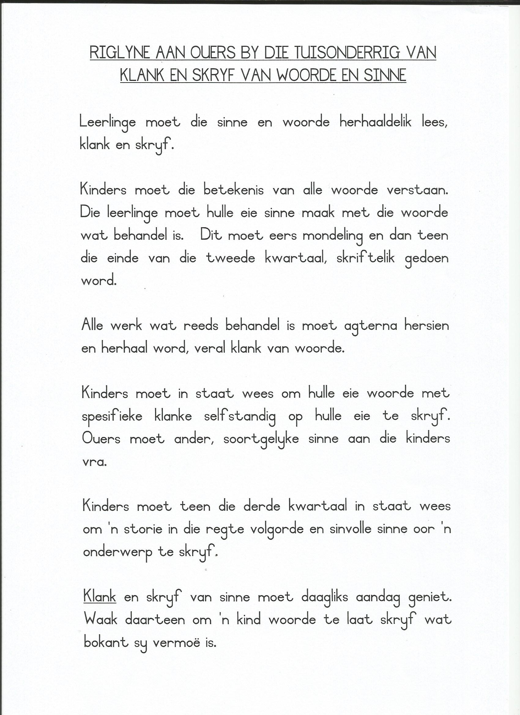

Geagte ouer/voog
Hierdie is ons spelwoorde, waaroor ons ook sal toets skryf wanneer die skool weer heropen.
Klank en leer die woorde en laat leerder die sinne skryf, 3x per sin.
Doen asb een kolom woorde saam met 2 sinne bv. kolom 1 is woorde as, af, al ens. Die leerder doen die kolom saam met sin 1 en sin 2.
Kolom 2 saam met sin 3 en 4 ens.
Groete
Eligwa personeel

